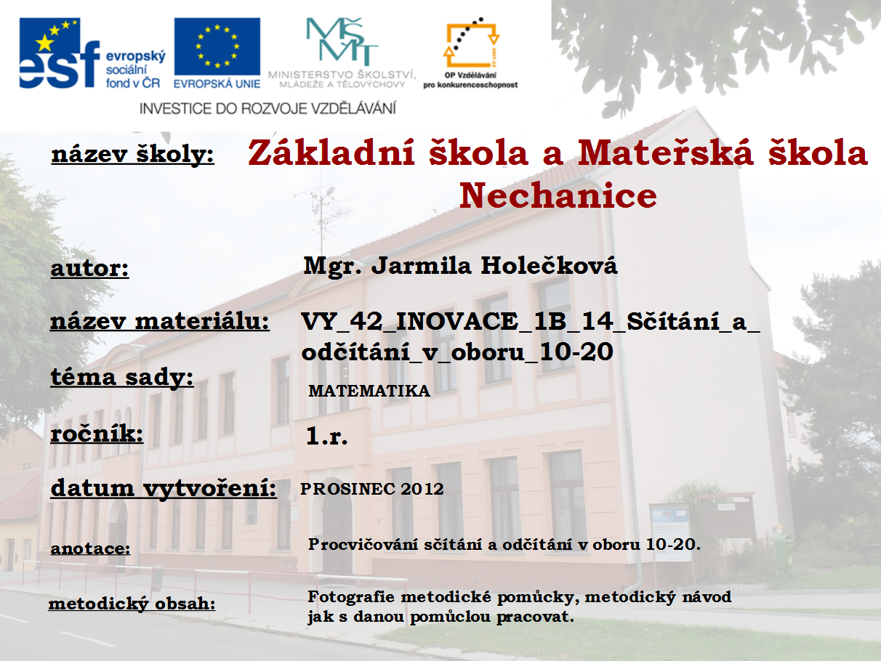

Velikonoční vajíčka – procvičování sčítání a odčítání v oboru 11-20, bez přechodu přes desítku, procvičování čtení příkladů, geometrické tvary
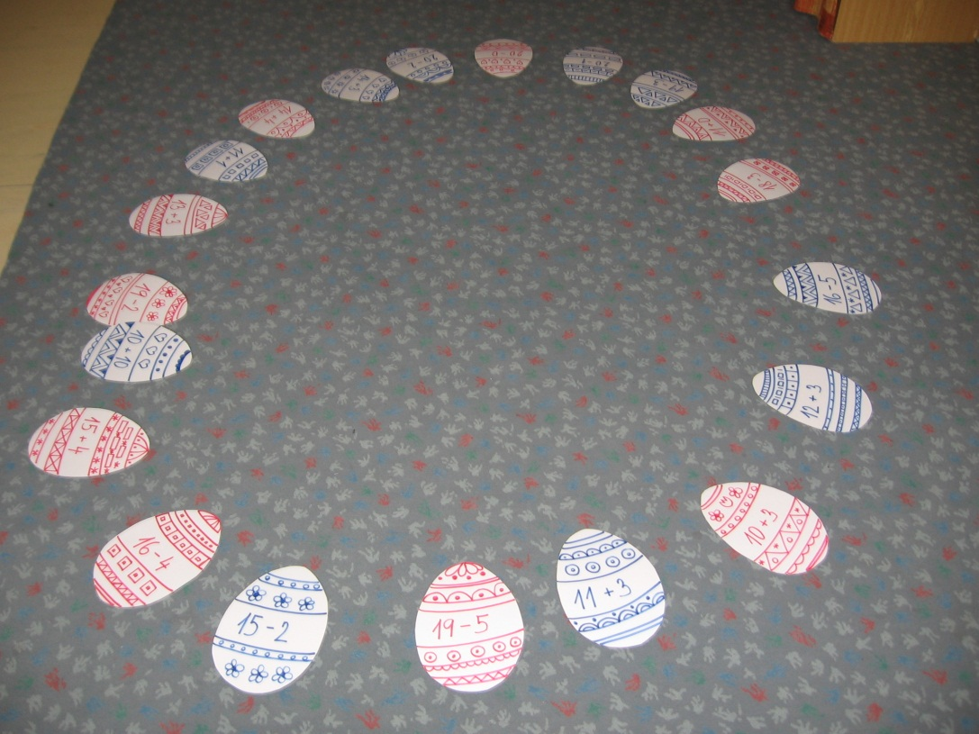
Metodický návod:
- Vajíčka rozmístíme na volnou plochu např. na koberec do kruhu. Žáci se postaví tak, že každý stojí u jedné ozdoby. Učitel chodí uvnitř kruhu, postupně ukazuje na žáky. Každý přečte příklad a řekne výsledek. Poté učitel pustí písničku nebo mohou žáci zpívat domluvenou krátkou píseň. Jakmile přestane hudba hrát, žáci se zastaví a postupně nahlas počítají příklad na kouli, u které se zastavili. Postup můžeme několikrát opakovat.

- Vajíčka rozmístíme volně na koberec, žáci se postaví okolo. Učitel řekne např.: „ Najdi vejce s číslem 17.“ Žáci hledají vejce s příkladem, který má výsledek 17. Kdo toto vajíčko první uvidí, zvedne je z koberce a přečte příklad. Za správné vajíčko získává bod. Můžeme soutěžit v jednotlivcích nebo ve skupinách.

- Práce ve skupinách – vajíčka rozmístíme volně na určené prostranství. Na magnetickou tabuli připevníme několik papírových misek s určitým číslem 11-20. Každá skupina má jednu nebo dvě misky. Na daný povel má každá skupinka donést co nejvíce vajíček s určeným výsledkem na svoji misku. Za každé správně umístěné vajíčko, získává skupina bod. Žáci mohou pro vajíčka vyběhnout všichni najednou, nebo mohou ze skupin vybíhat po jednom. Soutěž je napínavější a zajímavější.

- Vajíčka rozmístíme volně na koberec, žáci se postaví okolo. Učitel řekne např.: „ Najdi vajíčko, na kterém je nějaký čtverec.“ Žáci hledají vejce se čtvercem. Kdo ho najde, zvedne a ukáže daný tvar. Tímto způsobem můžeme opět soutěžit v jednotlivcích nebo v družstvech.

Požité zdroje: Text i foto vlastní.

